Государственное бюджетное дошкольное образовательное учреждение детский сад №5 общеразвивающего вида Василеостровского района Санкт-Петербурга.

Родительский клуб «Если хочешь быть…»
ИЗГОТОВЛЕНИЕ НОВОГОДНЕЙ ПОДЕЛКИ ПО СКАЗКЕ СУТЕЕВА «СНЕГОВИК – ПОЧТАЛЬОН».
С детьми 4-5 лет(среднего возраста)

Педагог
Силенок Светлана Анатольевна

Родительский клуб «Если хочешь быть…»
ИЗГОТОВЛЕНИЕ НОВОГОДНЕЙ ПОДЕЛКИ ПО СКАЗКЕ СУТЕЕВА «СНЕГОВИК – ПОЧТАЛЬОН».

Цель:

=создание условий для повышения родительской компетенции в вопросах всестороннего развития и воспитания ребенка дошкольного возраста.

Задачи:

-привлечь родителей к совместному сотворчеству с детьми;

- познакомить родителей и детей с технологией изготовления новогодних игрушек с помощью оригами;

- создать предновогоднее настроение в процессе изготовления игрушек.

Ход мероприятия:
Вступительная часть: Совместная творческая деятельность родителей с детьми – это лучшие моменты в жизни ребенка. Это придумывание сказок, игр, раскрашивание картинок, рисование, создание игрушек своими руками- одним словом – творчество.Творчество способно не только раскрыть внутренний мир ребенка, но и повлиять на него.
Я хочу познакомить вассо способом складывания бумаги с помощью волшебного квадрата Воскобовича, у которого есть 2 цвета. С его помощью дети осваивают технику оригами. Квадрат подходит для любого возраста. С помощью квадрата можно сложить различные фигурки, картинки.Ребёнок учится складывать лист квадратной формы пополам, по диагонали, прямоугольник превращать в квадрат, из большого треугольника делать маленький. При этом можно развивать фантазию ребенка, так как игра основана на сказке: если треугольник вершиной смотрит вниз- это может быть косынка или платочек, если вершина смотрит вверх- гора, и т.д. Когда ребёнок научится этим нехитрым движениям с квадратом, то и со складыванием бумаги у него не будет сложностей.

Ведущий.
Сегодняшнийродительский клуб посвящен особым дням нашей жизни — праздникам. Праздники, конечно, любят все, и особенно дети.
Какой самый главный праздник , который ждут все?
Правильно это Новый год.
И в Новый год происходят сказки.
-Ребята, вы любите сказки? А играть в неё?
-Так давайте мы с вами отправимся в сказку - в волшебный лес. А проведет нас туда сказочный герой. Отгадайте песенку про кого она ?(звучит песенка из м/ф "Снеговик-почтальон". )
- Молодцы! Отгадали, конечно это снеговик.
Что ему поручили дети сделать?
И мы его сейчас будем делать.

Воспитатель: Ребята, какого цвета бывает снеговик? (ответ детей)
Правильно, он белого цвета, значит нам нужно взять 2 прямоугольника белого цвета 20х10 см. и 15х7,5 см.
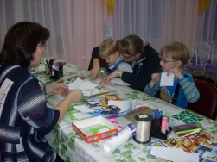
Пошаговая инструкция:
- Сложите прямоугольник пополам, превратите его в узкую полоску
- Равномерно согните уголки
- Согните деталь пополам, совмещая верхнюю и нижнюю стороны | 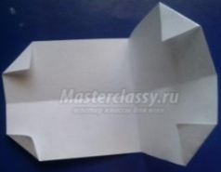
- От сгиба опустите углы (так же, как и нижние). Переверните деталь на другую сторону. | 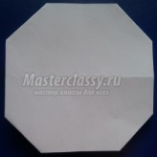
- Возьмите второй прямоугольник и выполните действия 1,2,3. Опустите верхние углы к линии перегиба.

- Раскройте, расплющите «карманы»

- Проверьте результат.
Теперь берем самый маленький квадрат 7,5х7,5 см –кладем цветной стороной вверх - это будет голова с ведром
- Складываем базовую форму «воздушный змей».И разворачиваем заготовку.
- Согните уголки к линиям перегибов.Закройте деталь по имеющимся линиям.
- Согните верхнюю часть назад, от себя.
- Согните нижний угол от себя

Соедините все детали, надевая меньшие на большие и приклеивая друг к другу.Приклейте нос- морковку, нарисуйте глаза и рот.\
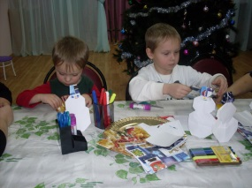
Воспитатель: Вот и готов наш СНЕГОВИК.
Наша сказка дальше продолжается …
Пришёл СНЕГОВИК в лес. И увидел на опушке избушку.
Пошаговая инструкция:
1.Возьмите квадрат (окрашенный с одной стороны) размером 15х15 см для избушки. Квадрат положите цветной стороной к себе и перегните пополам, поднимая нижний угол
2.Перегните квадрат, накладывая правый угол на левый
3.В месте пересечения линий – центр квадрата. Поднимите нижний угол к центру квадрата.
4.Опустите часть поднятого угла.
Переверните.
5.Согните верхние стороны, получая полоски одной ширины. Эти полоски – крыша избушки.
6.Согните уголок на одной (ближней)полоске.

Из другого квадрата (размером 10х10см) сложим «ножку» избушки
- Согните квадрат пополам, поднимая нижний угол
2.Согните треугольник пополам.
3.Поднимите один угол: его нижняя сторона попадает на сгиб.Переверните фигурку и поднимите второй угол
4. Поверните и поставьте фигурку, чтобы справа было три угла.
5.Слегка отогните крайние углы.

Приклейте к избушке «окно» и «ножку» ( приклеиваются боковые углы, средняя часть детали располагаются под прямым углом к плоскости фигурки избушки.
Избушку можно украсить. Установите фигурку

-Вот мы с вами и сложили избушку..
А в ИЗБУШКЕ кто-то живёт.
Вам нужно будет отгадать про кого звучит мелодия? (песенка из м/ф "Дед мороз и лето"):
-Правильно, это ДЕД МОРОЗ.
Сейчас мы с вами его будем делать.
Возьмите два квадрата красного цвета 10х10 см.
Из одного квадрата сложим шубку.
- Квадрат цветной стороной положить к себе и перегните пополам.
- Опустите углы к линии перегиба.
- Получился домик с белой крышей.
Отогните углы, совмешая стороны.
- В месте крыши появились руки. Согните снизу белую полоску
- Поместите и приклейте белую полоску в середину фигурки( заправить нижний край под отогнутую полоску шубки)
Это мы с вами сделали шубку для Дедушки Мороза.
А теперь будем делать его голову.
- Берем второй квадрат белой стороной к себе и согните пополам, поднимая нижний угол.
- Перегните треугольник пополам
- Поднимите нижние углы к вершине верхнего угла.
- Переверните квадрат.
- Опустите один угол(один слой бумаги) к нижнему углу, разогните.
- Опустите верхний угол к линии перегиба.
- Согните по линии перегиба.
- Переверните
- Согните три угла.
Переверните.
Вот и голова Дедушки Мороза
- Украсьте голову аппликацией:
Приклейте щечки, носик, глаза.Нарисуйте рот, пряди волос.
Приклейте деталь к первой детали

И подарил ДЕД МОРОЗ СНЕГОВИКУ ЕЛОЧКУ: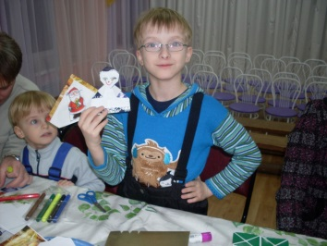
Приготовьте четыре зеленых квадрата размером 15х15 см,
10х10 см,
7,5х7,5 см,
5х5 см
1. Согните квадрат пополам, поднимая нижний угол
2.Согните треугольник пополам.
3.Поднимите один угол: его нижняя сторона попадает на сгиб.Переверните фигурку и поднимите второй угол
4. Поверните и поставьте фигурку, чтобы справа было три угла.
5.Слегка отогните крайние углы.
- Сложите остальные детали и соедините их: приклейте детали, начиная с самых больших.
Установите елочку.

А теперь вы можете её сами украсить.
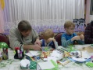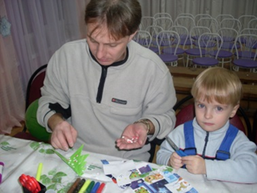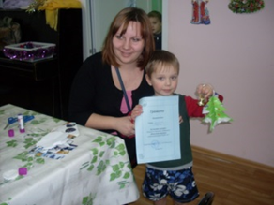
(в конце включить песенки про новый год)

Ну а сейчас я вам покажу, как из одной формы можно сделать различные игрушки.
ФОРМА " КОНФЕТКАЗакладка(состоит из 3 конфет )
А цветочек из 4 конфет
Из формы треугольник- можно веточку ёлочки Снежинку, вертушки
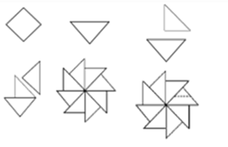
Из формы квадрат можно сделать сказочных героев: Снегурочку, Куклу, Неваляшку, Колобок и другие.

